CONTRATOS

Ingreso de datos en contratos que provienen de un procedimiento de compra de GRP-Odoo (con OC Contratos)
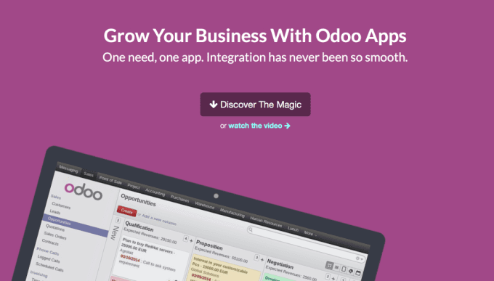

- SISTEMAS A UTILIZAR:
DESCRIPCIÓN
Se va a completar en el sistema toda la información de los contratos que se generaron desde un Procedimiento de Compras en GRP. El primer paso de esta tarea la va a realizar un usuario que posea el rol ADM Contratos Contratos y Convenios (Notarial).

Contrato General: Se genera automáticamente un Contrato General por Pedido de Compra y por Proveedor.
Contrato Particular: Se crea en forma automática un Contrato Particular asociado al Contrato General por cada renglón que tenga adjudicado el proveedor dentro del ese Pedido de Compra. Ejemplo. A un proveedor se le adjudicó en el mismo Pedido de Compra: RENGLÓN 1: Servicio de mantenimiento de Espacios Verdes para la Colonia de Vacaciones y RENGLÓN 2: Servicio de limpieza de la Colonia de Vacaciones, entonces se crean dos Contratos Particulares asociados al mismo Contrato General.

PROCEDIMIENTO

CONTRATO GENERAL

- CONTRATO GENERAL EN ESTADO “BORRADOR”:
ROL: ADM Contratos Contratos y Convenios (Notarial)
MENU: Contratos/Contratos proveedores
  - Buscamos el Contrato General filtrando por el número de Pedido de compra o por Nro. de Expediente.
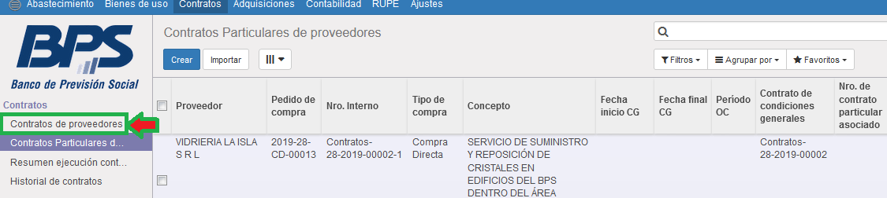
Otra opción, es ingresar a través de la Adjudicación, donde se visualiza en pantalla el botón “Contratos” 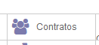
Se visualiza una pantalla con todos los contratos generales y particulares asociados, seleccionar el que se va a trabajar haciendo click sobre la línea.
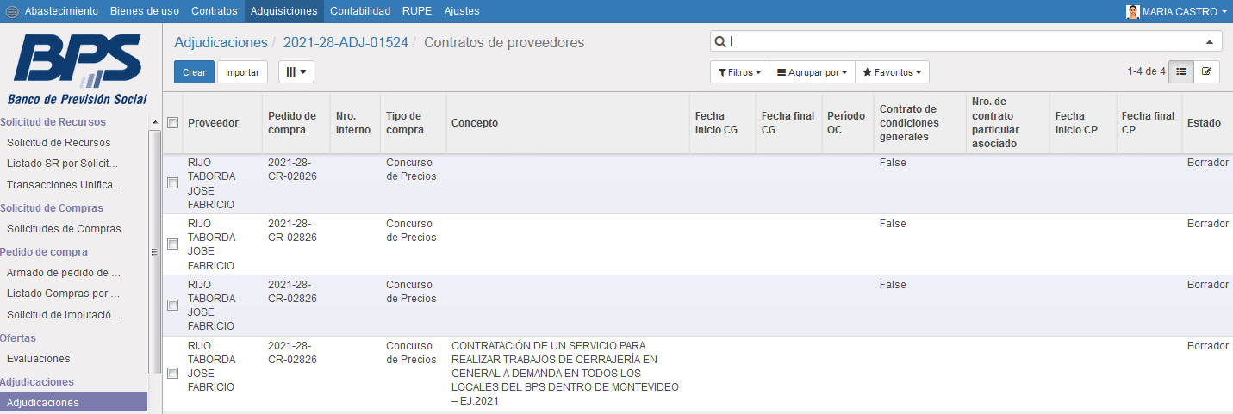

1.2 Ingresamos al contrato que va a estar en estado “Borrador” y se desplegará la siguiente pantalla

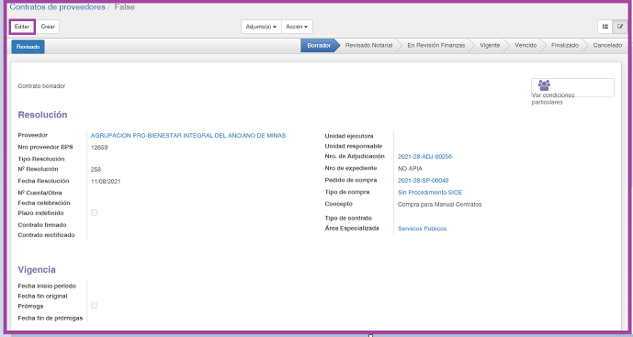

Estado | Campo | Descripción | Obligatorio
BORRADOR | RESOLUCIÓN
 | Proveedor | Viene automático desde el Pedido de Compra | N/A
 | Tipo de resolución | Seleccionar el valor que corresponda de la lista desplegable | SI
 | Fecha de resolución | Viene automático desde el Pedido de Compra | EDITABLE
 | Nro. de Resolución | Viene automático desde el Pedido de Compra | NO
 | Fecha de celebración | Seleccionar fecha de emisión OC contratos | SI
 | Nro de cuenta/obra | Indicar número de cuenta/obra (ej. Si tiene nro de obra de construcción, para nro de cuenta cuando es servicio público) | NO
 | Plazo indefinido | Campo tipo check. Para los casos en que al inicio no se tiene conocimiento del plazo del contrato. Habilita a que el Área Especializada sea quien ingrese el plazo.  Si se marca este campo, las fechas inicio y fin dejan de ser obligatorias. Se completan en forma obligatoria en el estado "Revisado Notarial" | NO
 | Contrato firmado | Adjuntar documento con Orden de Compra Contrato y mail adjudicatario y responsables del servicio, correspondientes a ese Contrato General. | NO
 | Unidad Ejecutora | Seleccionar el valor que corresponda de la lista desplegable. Con la opción “Buscar más” se puede acceder al listado completo. | NO
 | Unidad Responsable | Seleccionar el valor que corresponda de la lista desplegable. Con la opción “Buscar más” se puede acceder al listado completo. | NO
 | Nro. de Adjudicación | Viene automático desde el Pedido de Compra | N/A
 | Nro de expediente | Viene automático desde el Pedido de Compra | EDITABLE
 | Pedido de Compra | Viene automático desde el Pedido de Compra | N/A
 | Tipo de Compra | Viene automático desde el Pedido de Compra | N/A
 | Concepto | Descripción del objeto del contrato. Viene automático desde el Pedido de Compra | EDITABLE
 | Tipo de contrato | Seleccionar el valor que corresponda de la lista desplegable. Con la opción “Buscar más” se puede acceder al listado completo. | SI
 | Área especializada | Viene automático desde el Pedido de Compra, verificar y cambiar si corresponde.  Seleccionar el valor que corresponda de la lista desplegable. Con la opción “Buscar más” se puede acceder al listado completo | EDITABLE

Estado | Campo | Descripción | Obligatorio
BORRADOR | VIGENCIA
 | Fecha inicio periodo | Ingresar la fecha de inicio del contrato (Indicada por oficina Contrataciones) | SI
 | Fecha fin original | Ingresar la fecha fin del primer período del contrato (sin prorrogas). Ej. Si el contrato es anual sería el primer año de contrato | SI
 | Prórroga | Si seleccionamos este campo se desplegará lo siguiente  Aunque se haya marcado el campo check “Plazo indefinido” en caso de existir prórroga se deben completar los datos de la misma. | NO
 | 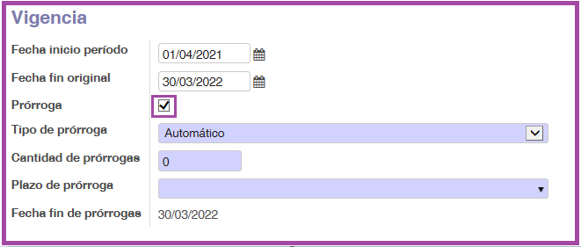
 | Tipo prórroga | Puede ser manual o automática. A no ser en casos excepcionales, lo habitual es que se seleccione automática. | SI
 |  | Prórroga manual: si elegimos esta opción, cada vez que deseemos crear una prórroga debemos hacerlo en forma manual como dice el nombre. Solo el usuario que posea el permiso correspondiente va a poder realizarlo
 |  | Prórroga automática: Con esta opción luego se generarán tantas prórrogas como se haya indicado en el campo cantidad de prórrogas y respetando el plazo.
 | Cantidad de prórrogas | Indicar la cantidad de prórrogas que deben generarse, en formato numérico. | SI
 | Plazo de prórrogas | Seleccionar el valor que corresponda de la lista desplegable | SI
 | Fecha fin prórrogas | Se calcula en forma automática en base a la fecha fin original, la cantidad de prórrogas y su periodicidad | AUTOMATICO

Pestaña “Paramétrica genérica”
Esta pestaña puede ser completada tanto en el Contrato General como en el Contrato Particular. Si completamos los datos en el Contrato General podemos hacer que la información viaje a cada uno de los Contratos Particulares asociados a este. 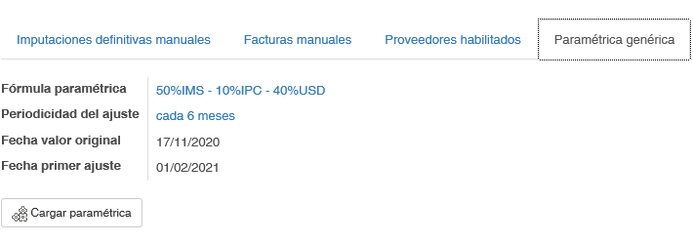

Estado | Campo | Descripción | Obligatorio
Revisado Notarial | Fórmula paramétrica | Seleccionar el valor que corresponda de la lista desplegable. Con la opción “Buscar más” se puede acceder al listado completo. | SI
 | Periodicidad del ajuste | Seleccionar el valor que corresponda de la lista desplegable. Con la opción “Buscar más” se puede acceder al listado completo. | SI
 | Fecha valor original | Ingresar fecha de apertura del llamado. | SI
 | Fecha primer ajuste | Seleccionar cuando se debe ejecutar el próximo ajuste. Ej. 01/01 o 01/07 | SI
Una vez completo los datos de la paramétrica, podemos hacer que viaje a los Contratos particulares, al presionar el botón que se visualiza llamado 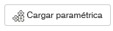
1.2 Luego de ingresados los campos obligatorios se debe presionar el botón “guardar”.

Importante: Se deberán completar la totalidad de los Contratos Generales asociados a la Adjudicación.

A continuación tenemos que ingresar a través de la herramienta Seguidores, los usuarios de la oficina Contrataciones. (Ver más abajo explicación)

CONTRATO PARTICULAR
El o los contratos particulares se generan en forma automática, asociados al Contrato general. Se van a generar tantos contratos particulares como renglones se le hayan adjudicado al proveedor dentro del mismo Pedido de Compra.
1 Contrato particular en estado “Borrador”
ROL: ADM Contratos Contratos y Convenios (Notarial)
MENU: Contratos/Contratos proveedores

1.1 Una vez que se completaron los datos en el Contrato General, se deberá ingresar a los Contratos Particulares para completar los datos.
Se puede visualizar directamente en el módulo Contratos, buscando los Contratos Particulares filtrando por el número de Pedido de compra o por Nro. de Expediente.
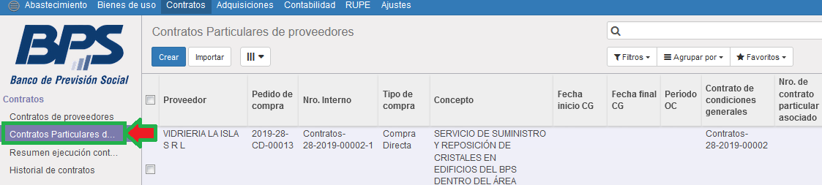
Otra opción, es ingresar a través de la Adjudicación, donde se visualiza en pantalla el botón “Contratos”
Se visualiza una pantalla con todos los contratos generales y particulares asociados, seleccionar el que se va a trabajar haciendo click sobre la línea.

Estado | Campo | Descripción | Obligatorio
BORRADOR | RESOLUCIÓN
 | Nro de cuenta/obra | Indicar número de cuenta/obra (ej. Si tiene nro. de obra de construcción, para nro. de cuenta cuando es servicio público) | NO
 | Fecha de celebración | Seleccionar fecha de emisión OC contratos | SI
 | Plazo indefinido | Campo tipo check. Para los casos en que al inicio no se tiene conocimiento del plazo del contrato. Habilita a que el Área Especializada sea quien ingrese el plazo.  Si se marca este campo, las fechas inicio y fin dejan de ser obligatorias. Se completan en forma obligatoria en el estado "Revisado Notarial" | NO
 | Fecha inicio | Ingresar la fecha de inicio del contrato particular, indicada por Contrataciones. | Depende
 | Fecha fin | Ingresar la fecha fin del periodo del contrato particular (primer período sin considerar prórrogas). Ej. Si el contrato es anual sería el primer año de contrato | Depende
 | Lleva prórroga | Elegir SI o NO | SI
 | Nro de expediente | Ingresar número de expediente | NO
 | Tipo de contrato | Seleccionar el valor que corresponda de la lista desplegable. Con la opción “Buscar más” se puede acceder al listado completo. | Editable/ Obligatorio
 | Área especializada | Viene automático desde el Pedido de Compra, verificar y cambiar si corresponde.  Seleccionar el valor que corresponda de la lista desplegable. Con la opción “Buscar más” se puede acceder al listado completo | Editable/ Obligatorio
 | Contrato fijo/variable | Seleccionar si el contrato es fijo o Variable. (Fijo serian por ejemplo, los contratos mensuales, cuyo precio es el mismo, variable cuando la Facturacion mes a mes puede variar según cantidades u otros factores) | NO
 | Objeto del contrato | Ingresar el objeto del contrato de acuerdo a la descripción del renglón. Ej. Servicio de limpieza para UDAI Melo | SI
 | ADJUDICACIÓN
 | Nro. de Servicio/PEA | Ingresar número de servicio si corresponde. | NO
 | Producto | Trae en forma automática la información del renglón adjudicado | N/A
 | Descripción producto | Agregar la descripción del servicio/renglón. Ej. Horas informáticas, limpieza local Rivera | SI
 | Cantidad | Trae automáticamente la cantidad del renglón adjudicado | N/A
 | Moneda | Trae automáticamente la moneda del renglón adjudicado | N/A
 | Unidad de Medida (Udm) | Trae automáticamente la unidad de medida del renglón adjudicado | N/A
 | Precio unitario original | Trae el precio unitario original del renglón adjudicado. | N/A
En caso de que no se haya ingresado la paramétrica en el Contrato General o sea distinta, se deberá ingresar aquí en la pestaña “Paramétrica genérica”.
1.2 Luego de ingresados los campos obligatorios se debe presionar el botón “guardar”.
Importante: Se deberán completar la totalidad de los Contratos Particulares asociados al Contrato General.

A continuación tenemos que ingresar a través de la herramienta Seguidores, los usuarios de la oficina Contrataciones.

USO HERRAMIENTA “SEGUIDORES” GRP-ODOO para pase a revisión de oficina Contrataciones
Compras/Licitaciones:

Al momento de tener un Contrato General o Particular con todos los datos cargados, tenemos que pasarlo a revisión de la oficina Contrataciones. En ODOO se ingresa en el correspondiente contrato como seguidores a las personas de dicha oficina:

1) Al final en la pantalla de cada contrato, ante del historial, presionar el botón Seguidores y seleccionar añadir:
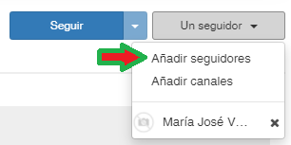
2) En la línea “Destinatario” se buscan las personas a añadir ingresando el/los nombres de usuario BPS.
La casilla de “Enviar correo electrónico” es indiferente, puede desmarcarse ya que no está enviándose ningún mail desde esta función.
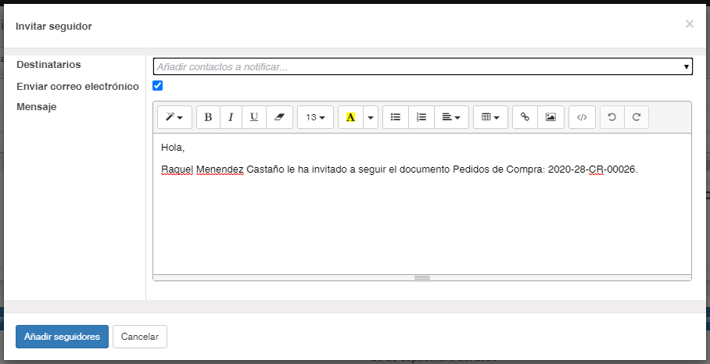
Lista usuarios oficina Contrataciones:
- YRONDEAU
- ESALVAREZ
- ALISTA
- JFERREIRA

3) Luego de seleccionados todos los usuarios cliquear en “Añadir seguidores”.

